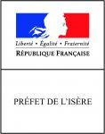

Outils de recouvrement de couches vectorielles : UNION
Version 2.1•1 janvier 2018
Historique des versions du document
Version | Date | Auteur | Commentaire
1.0 | 12/10/17 | Stanislas BESSON | Première version
2.0 | 21/11/17 | Stanislas BESSON | Intégration des remarques suite aux premières relectures
2.1 | 01/01/18 | Alain FERRATON | Relecture et quelques modifications.

Affaire suivie par :
Stéphane MARTY – DDT38/SAET/SIGcD
Rédacteur :
Stanislas BESSON – DDT38/SAET/SIGcD
Relecteur :
Alain FERRATON – SG/SPSSI/CPII/DOO/ET
Référence(s) documentaires :
MTES – MCT – MAA. Supports de la FOAD QGIS Perfectionnement, janvier 2017
MTES/SG/SPSSI/CPII/DOO/ET. Rapport « Jeux de données SIG – Vérification et correction des géométries », juin 2017

Table des matières
A. Contexte 4
B. Jeux de données 5
C. Outils testés et méthode utilisées 5
C.1 Outils 5
C.2 Méthode 5
C.3 Qualité des couches de départ 5
D. Tests 6
D.1 QGIS – Boite à outils de traitements 6
D.1.1 Commandes GRASS GIS 7 7
D.1.1.1 Commande et accès : 7
D.1.1.2 Principes : 7
D.1.1.3 Essais 8
D.1.1.4 Conclusion 12
D.1.2 Géotraitements QGIS 13
D.1.2.1 Commande et accès 13
D.1.2.2 Principes 14
D.1.2.3 Essais 14
D.1.2.4 Conclusion 19
D.1.3 SAGA (2.1.2) 20
D.1.3.1 Commande et accès 20
D.1.3.2 Principes 21
D.1.3.3 Essais 21
D.1.3.4 Conclusion 25
D.1.4 Union de couches par un modèle de traitement 26
D.1.4.1 Commande et accès 28
D.1.4.2 Principes 29
D.1.4.3 Essais 30
D.1.4.4 Conclusion 34
D.2 Outils libres autres que QGIS 35
D.2.1 GRASS 35
D.2.1.1 Commande et accès 36
D.2.1.2 Principes 36
D.2.1.3 Essais 37
D.2.1.4 Conclusion 41
D.2.2 OpenJump 42
D.2.2.1 Commande et accès 42
D.2.2.2 Principes 42
D.2.2.3 Essais 43
D.2.2.4 Conclusion 47
D.3 Outil sous licence 48
D.3.1 FME 48
D.3.1.1 Commande et accès 48
D.3.1.2 Principes 48
D.3.1.3 Essais 49
D.3.1.4 Conclusion 51
E. Synthèse des essais 52

Contexte
Sur des géotraitements réalisés pour les besoins de la DDT de l’Isère, il apparaît que l’algorithme ‘Union’ des outils de ‘recouvrement de vecteurs’ de QGIS n’est pas toujours fiable pour réaliser des unions de couches géométriques tout en conservant les attributs d’origine des deux couches de départ.
Pour mémoire l’algorithme découpe les entités qui se superposent comme nouvelles entités. Les attributs de la nouvelle couche découpée sont les attributs des deux couches.
Couches « a » et « b »
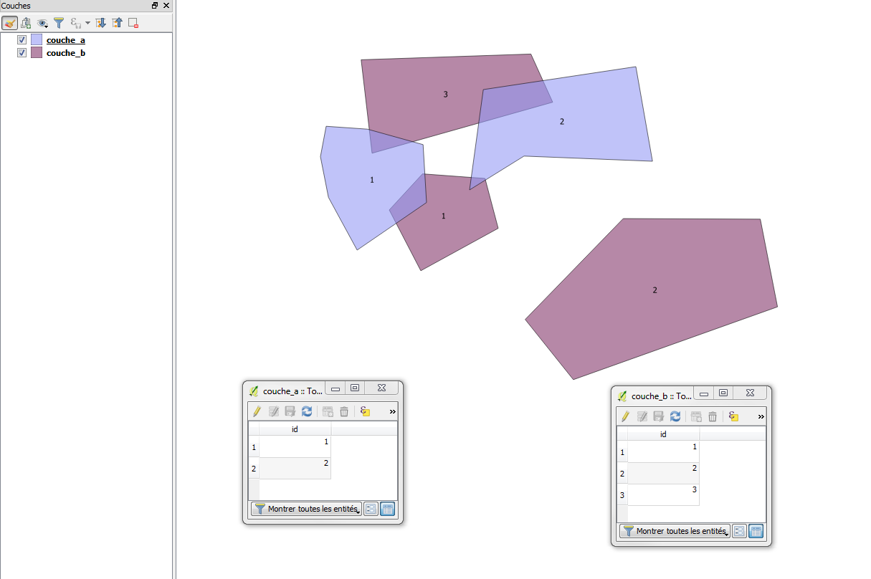
Résultat obtenu :
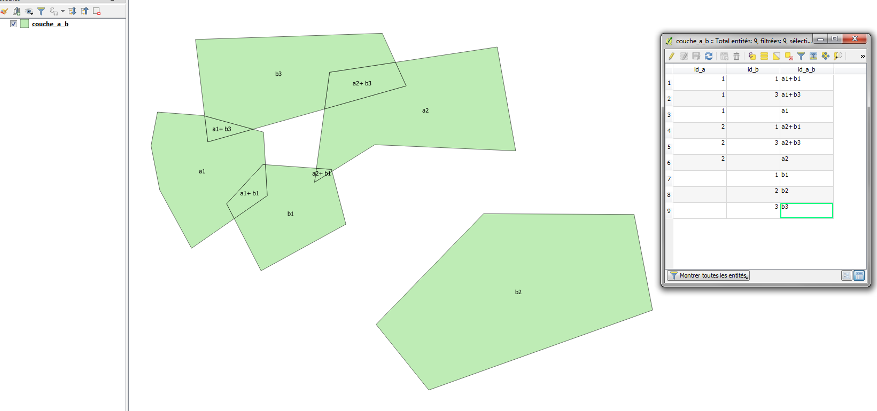

La présente note a pour objectif de comparer les résultats, la fiabilité, la facilité de mise en œuvre, la vitesse de traitement et l’éventuel coût des différents outils disponibles pour obtenir ce résultat (avec conservation des attributs des deux couches).

Jeux de données
Les tests sont appliqués à la fois sur un jeu de données théoriques (couches a, b et c) et sur un cas concret de la construction d’une couche préalable au zonage d’un PPRT (union des aléas dans une même couche).

Outils testés et méthode utilisées

Outils
Les outils testés sont :
- Boite à outils de traitements QGIS (v. 2.16.3 – 32 bits) :
  - Commande GRASS GIS 7 /Vecteur/v.overlay,
  - Géotraitements QGIS / Outils de recouvrement de vecteur(s)/ Union,
  - SAGA (2.1.2) / Vector polygon tools / Polygon uunion,
  - Union de couches par un modèle de traitement.
- Outils libres hors QGIS :
  - GRASS GIS (v. 7.0.4) /v.overlay.or,
  - OpenJump (v. 1.11 rev 5434)/Overlay (Croisement de polygones).
- Outil sous licence :
  - FME (Workbench 2017.1) /Transformer « AreaOnOverAreaLayer ».

Méthode
Chaque commande est testée 3 fois, avec des jeux de données de plus en plus complexe (nombre d’attributs, type de géométrie et de chevauchement, nombre d’enregistrements).

Qualité des couches de départ
Pour tous les outils testés, afin d’obtenir le résultat le plus exploitable possible, il est absolument primordial que les couches de départ soient géométriquement et topologiquement propres.
Un contrôle de géométrie de chacune des couches de départ est obligatoire. Les géométries invalides identifiées doivent être corrigées.
Un contrôle de topologie et la correction des erreurs relevées sont fortement recommandés dans les cas suivants :
- présence de doublons (éléments possédant la même géométrie et les mêmes attributs),
- chevauchement des géométries d’éléments d’une même couche,
- présence de géométries multi-parties.

Tests

QGIS – Boite à outils de traitements
Au préalable, il est nécessaire d’activer l’extension « Processing ».
La « boite à outils » est accessible depuis le menu « Traitement », onglet « Boite à outils ».
Pour plus d’informations sur la boite à outils de traitement, se référer aux modules 3 et 7 de la formation « QGIS Perfectionnement ».
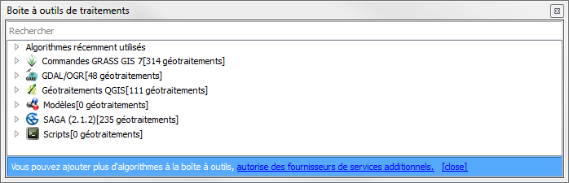

Commandes GRASS GIS 7

Commande et accès :
Accès : Boite à outils de traitements/Commandes GRASS GIS 7/Vecteur/v.overlay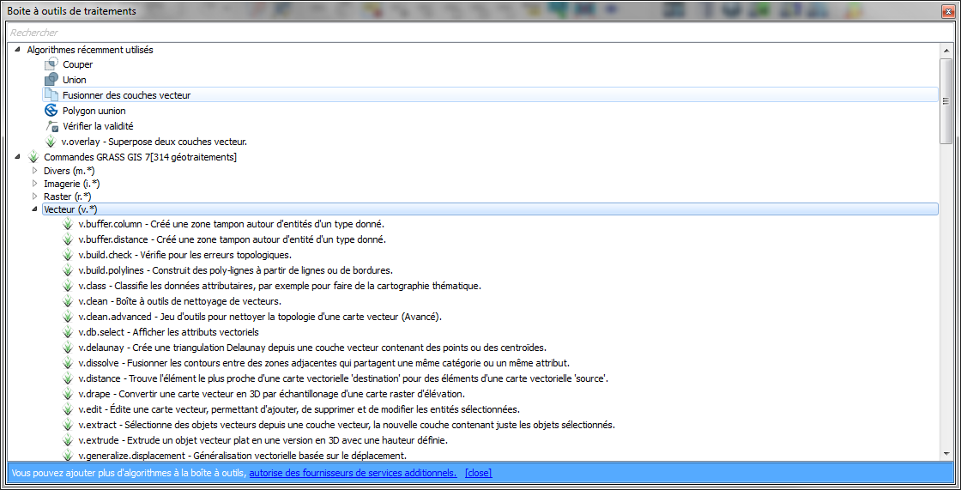Attention, pour utiliser les outils GRASS GIS, il faut désactiver (voir supprimer) l’extension « OpenLayers Plugin ».

Principes :
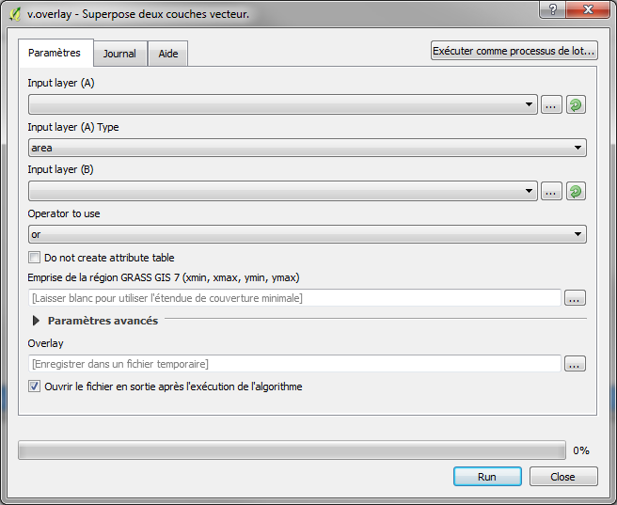
Sélection de la couche « A »
Sélection de l’opérateur «or»
Sélection de la couche « B »
Cliquer sur « Run »
Cette commande est simple d’utilisation, elle ouvre une fenêtre proposant de saisir les couches à unir et l’opérateur d’union (choisir « OR »).
Les unions de couches ne peuvent s’effectuer que deux par deux. Dans le cas de l’union de trois couches ou plus, il sera donc nécessaire de réitérer l’action plusieurs fois, ce qui peut s’avérer rapidement fastidieux…

Essais
Test 1 :
Union de deux couches comportant peu d’éléments (pas d’attribut) et des géométries simples :
Résultats :
.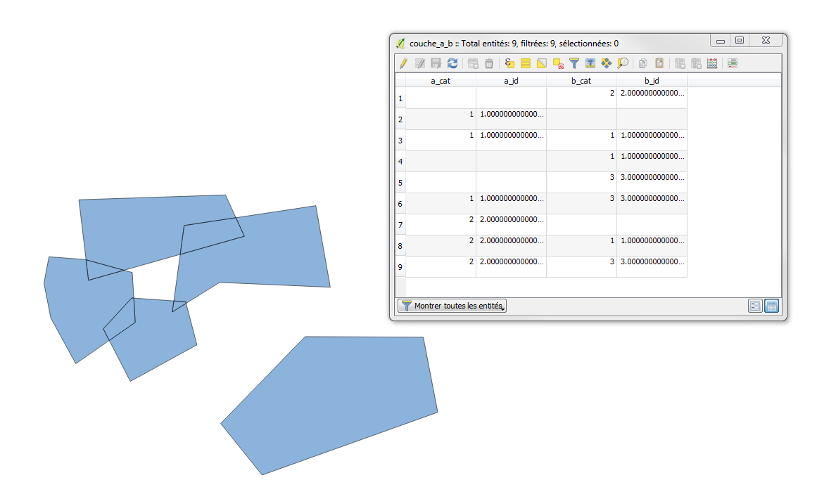
Traitement correct de la géométrie (pas de doublon, ni de chevauchement).
Report correct des attributs avec création de deux attributs supplémentaire convertissant le type « entier » de l’attribut initial en type « décimal ». Ces deux attributs supplémentaires peuvent être supprimé facilement si besoin.
! Attention ! Avec QGIS 2.16 La couche résultat n’est pas dans le SCR des couches d’entrée (RGF_1993_Lambert_93 au lieu de RGF93 / Lambert-93), penser à faire la correction lors de l’enregistrement !

Test 2 :
union de la couche obtenue lors du test 1 « a-b » avec une couche « c » dont certains éléments recouvrent des éléments de la couche « a-b ».
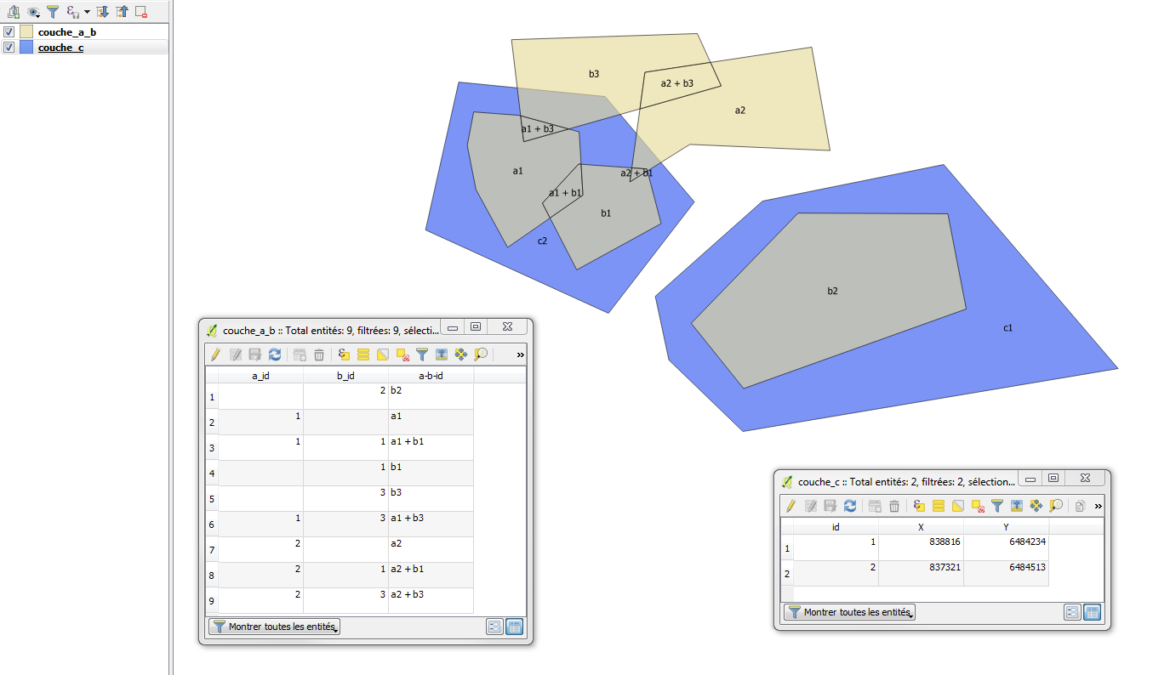

Résultats :
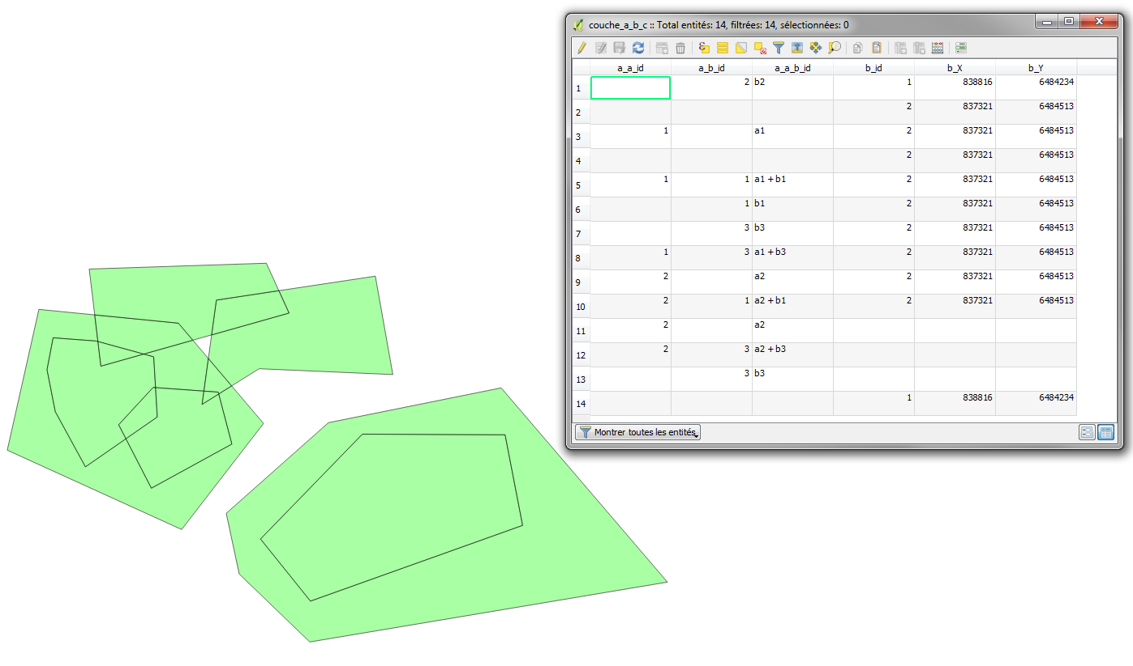
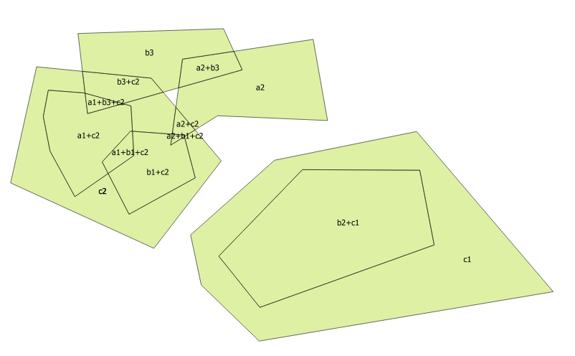
Traitement correct de la géométrie (pas de doublon, ni de chevauchement).
Report correct des attributs avec création de deux attributs supplémentaire (préfixe cat_). Ces deux attributs supplémentaires peuvent être supprimé facilement si besoin.
Test 3 : « grandeur nature »
Union des couches des aléas « surpression » et « thermique » d’un projet de PPRT pour établir une couche « multi-aléa » :
Chaque couche de départ possède 4 attributs (type_effet, cinetique, niveau_ale et symbole) et 3 éléments :
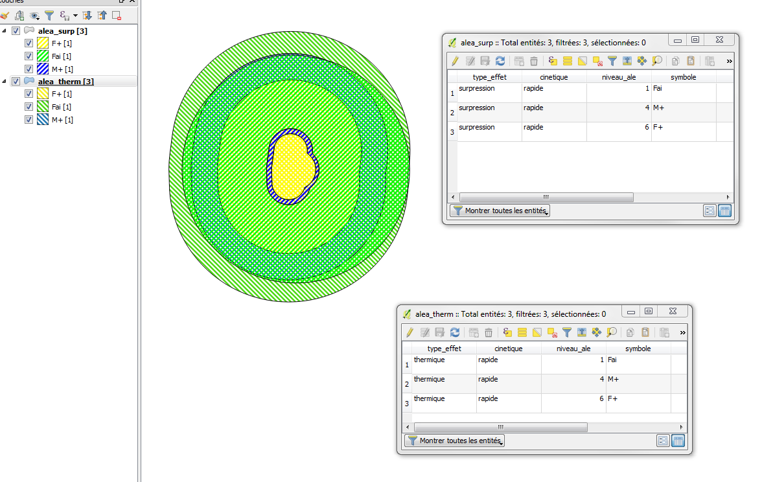

Résultats :
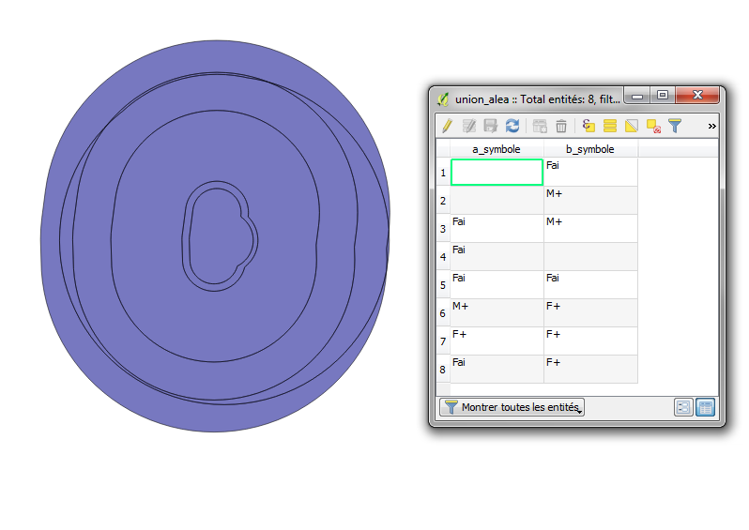
Si les géométries sont correctement récupérées, ce n’est pas le cas des attributs !! Seul l’attribut symbole est récupéré !

Conclusion
Outil simple à utiliser et disponible facilement sous QGIS.
L’outil donne de très bons résultats sur la géométrie, mais il ne récupère pas correctement les attributs

Géotraitements QGIS

Commande et accès
Commande : Union
Accès : Boite à outils de traitements/Géotraitement QGIS/Outils de recouvrement de vecteur(s)/Union
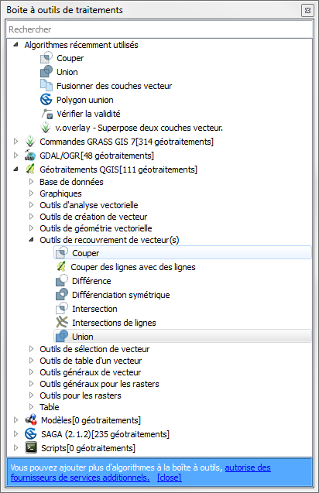

Principes
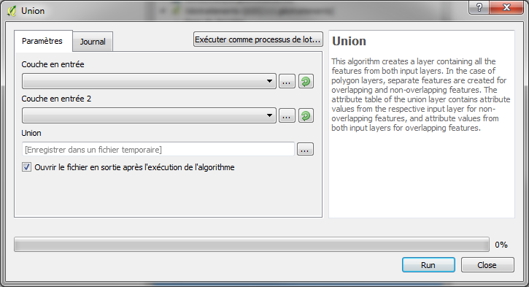
Sélection de la couche « A »
Sélection de la couche « B »
Cliquer sur « Run »
Commande très simple d’utilisation, ouverture d’une fenêtre proposant la saisie des deux couches à unir.
Aucun paramétrage à régler.
Toutefois, les unions ne peuvent se faire que deux par deux.

Essais
Test 1 :
Union de deux couches comportant peu d’éléments et des géométries simples :
Résultats :
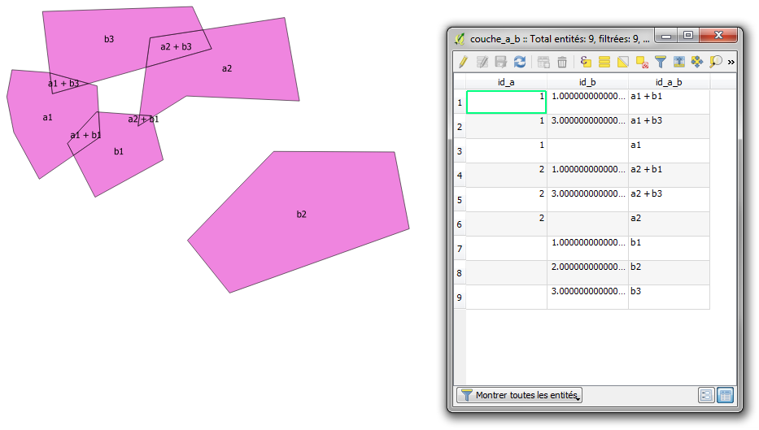

La couche résultante correspond aux attentes, avec respect de la table attributaire (l’attribut id_a_b est ajouté après le traitement).
Le traitement a transformé le type entier de l’id de la couche b en décimal.
Nb : Sous QGIS 2.99 l’algorithme union ne donne plus le résultat attendu
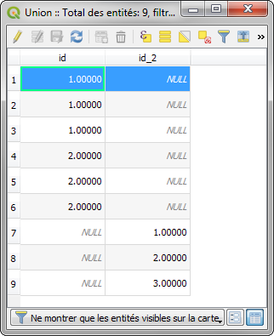
Test 2 :
union de la couche obtenue lors du test 1 « a-b » avec une couche « c » dont certains éléments recouvrent des éléments de la couche « a-b ».
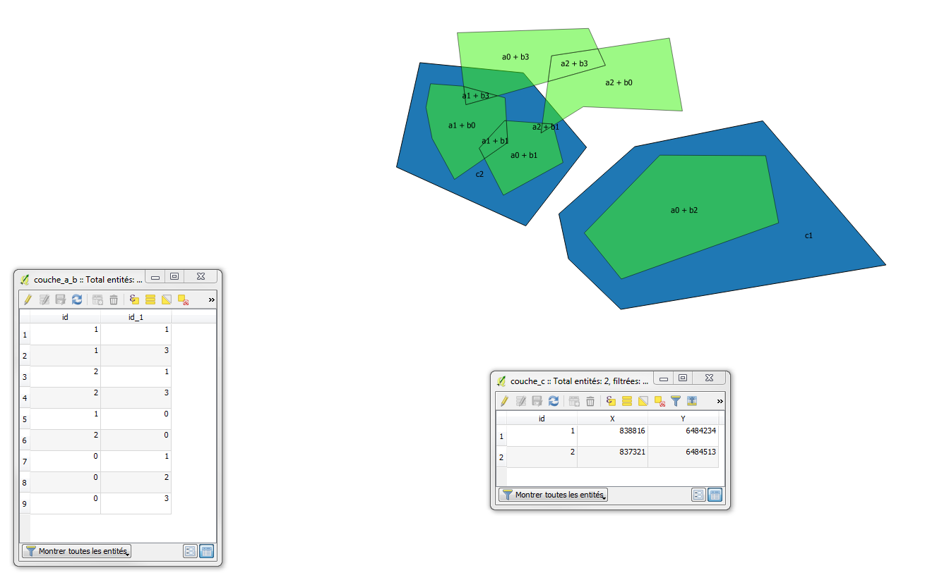

Résultat :
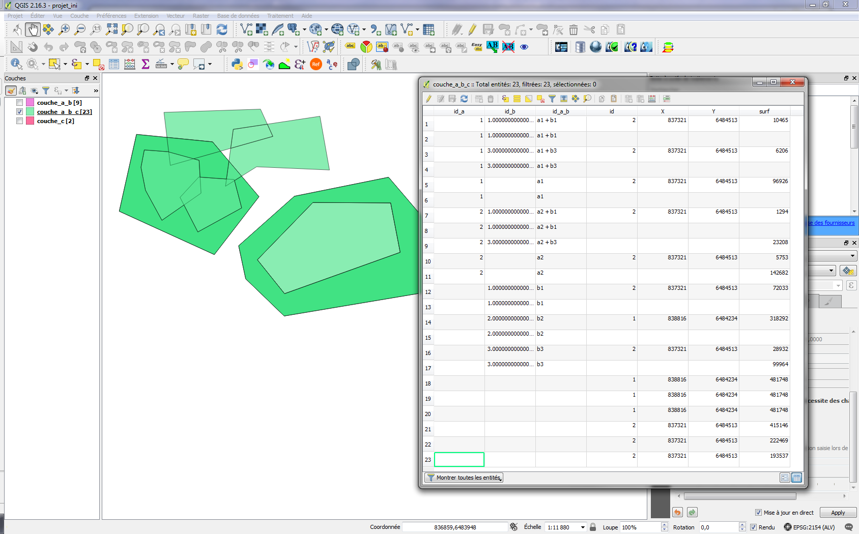
Le résultat du traitement n’est absolument pas concluant :
- création d’éléments fantômes (géométrie nulle),
- création de doublons,
- création d’éléments faux (union partielle ou fausse).
Le « nettoyage » post-traitement est rapidement conséquent et fastidieux (voir impossible) pour obtenir une couche exacte.

Test 3 : « grandeur nature »
Union des couches des aléas « surpression » et « thermique » d’un projet de PPRT pour établir une couche « multi-aléa » :
Chaque couche de départ possède 4 attributs (type_effet, cinetique, niveau_ale et symbole) et 3 éléments :
Résultats :
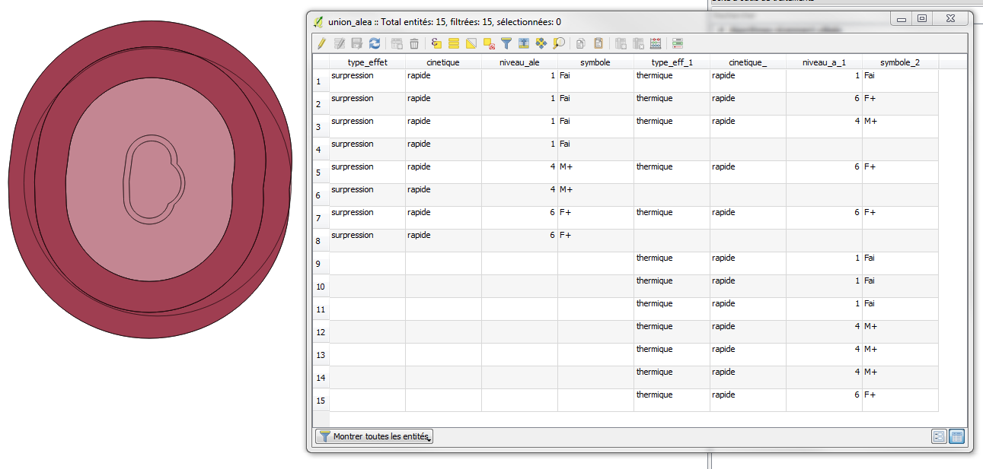
Comme pour le test 2, le résultat obtenu n’est pas correct :
- création de 3 éléments fantômes (géométrie nulle),
- création de 2 doublons,
- création de 2 éléments faux (union partielle ou fausse).

Conclusion
Ce traitement n’est pas fiable.
Le résultat nécessite un nettoyage (suppression des éléments fantômes et des doublons et des faux) qui est très rapidement délicat, voir impossible.

SAGA (2.1.2)

Commande et accès
Commande : Polygon uunion
Accès : Accès : Boite à outils de traitements/SAGA/Vecteur polygon tools
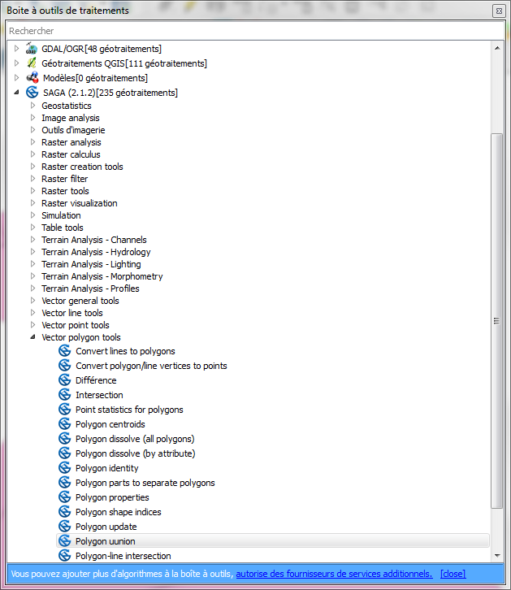

Principes
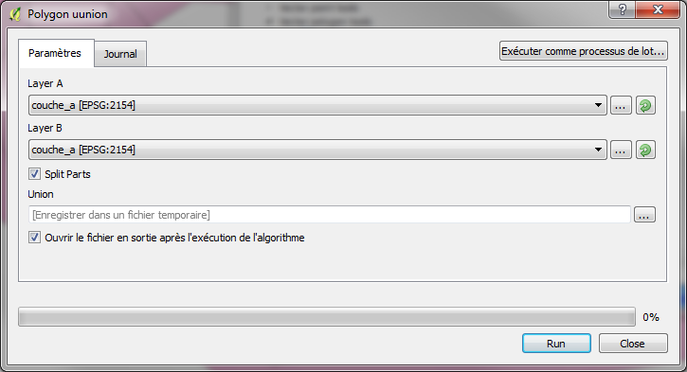
Sélection de la couche « B »
Sélection de la couche « A »
Cliquer sur « Run »
Comme les outils déjà testés, celui-ci impose de faire les unions de couches deux pas deux et est simple d’utilisation.

Essais
Test 1 :
Union de deux couches comportant peu d’éléments et des géométries simples :

Résultats :
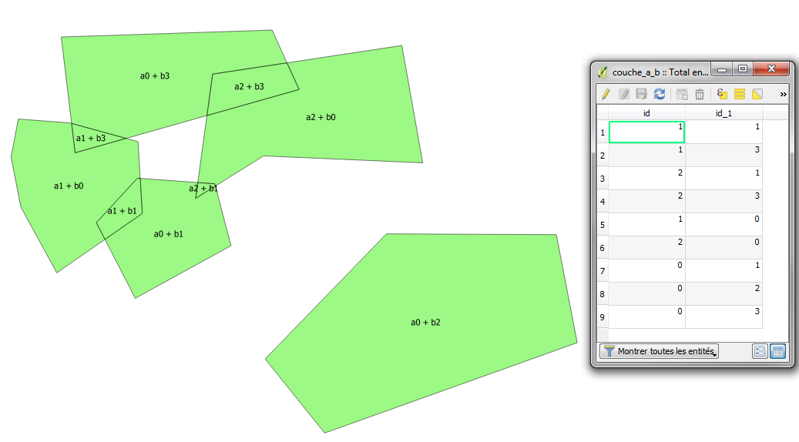

La couche résultante correspond aux attentes, avec respect de la table attributaire.
En l’absence de l’attribut dans la couche de départ, SAGA donne une valeur ‘0’ et non ‘NULL’ à l’attribut.

Test 2 :
Union de la couche obtenue lors du test 1 « a-b » avec une couche « c » dont certains éléments recouvrent des éléments de la couche « a-b ».
Résultats :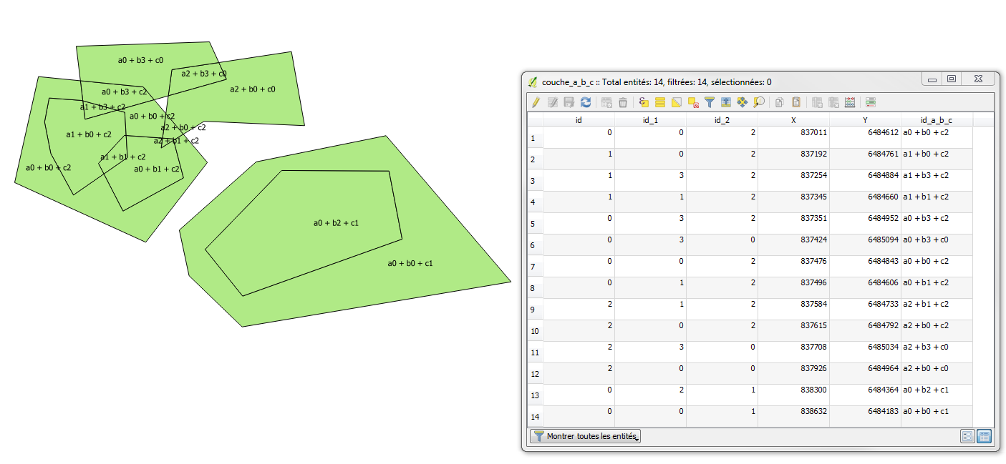Contrairement à l’outil ‘Union’, le résultat est satisfaisant aussi bien sur les géométries que sur les attributs.

Test 3 : « grandeur nature »
Union des couches des aléas « surpression » et « thermique » d’un projet de PPRT » pour établir une couche « multi-aléa » :
Résultats :
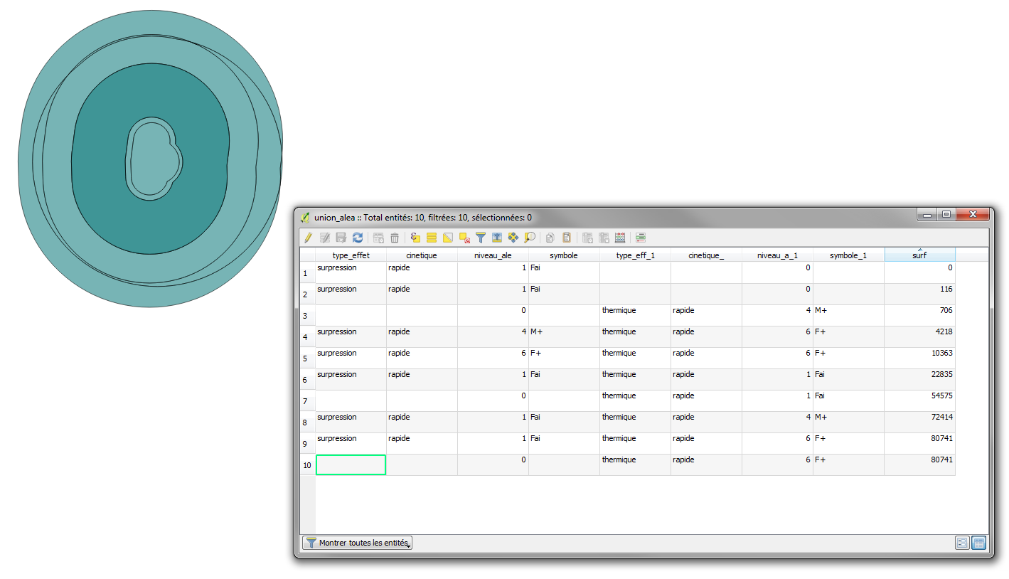
Le résultat obtenu est meilleur qu’avec la commande « Union » de QGIS mais reste perfectible :
- un objet a été créé en doublon,
- un objet a été créé avec une géométrie nulle (surface = 0).
Dans le cas présent, les objets à supprimer sont relativement faciles à retrouver (en utilisant la surface de la géométrie).
Le report des attributs est respecté.

Conclusion
Bien que facile à mettre en œuvre, cet outil ne permet pas d’obtenir une couche d’union fiable, toutefois le résultat obtenu est meilleur qu’avec l’outil « Union » et les corrections de géométrie (doublon et suppression des géométries nulle) sont plus aisées.

Union de couches par un modèle de traitement
QGIS permet de créer des modèles de traitement à partir du modeleur graphique disponible dans le menu traitement :
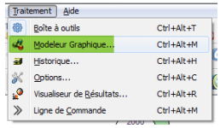
Les commandes de géotraitements QGIS « Différenciation symetrique » et « Intersection » donnant de bons résultats, une reproduction de la commande « Union » utilisant ces deux géotraitements peut être modélisée à l’aide du modeleur graphique de QGIS :
Exemple de traitement modélisé pour unir deux vecteurs :
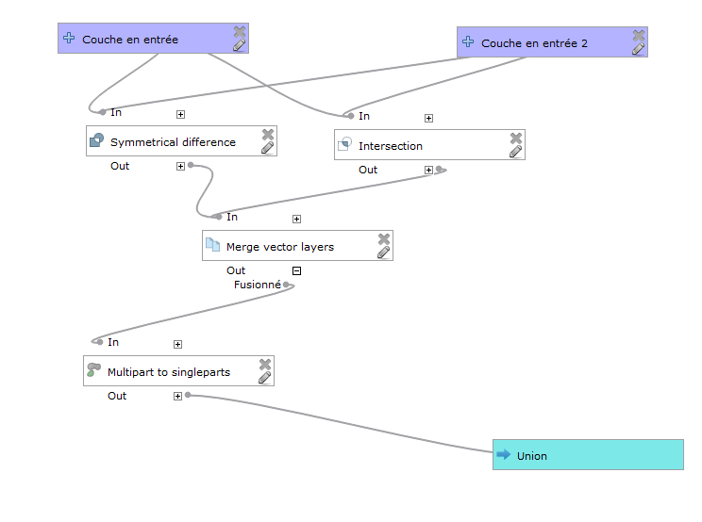

Ce traitement peut être complété par une suppression des géométries fantômes en utilisant la commande « Execute SQL » :
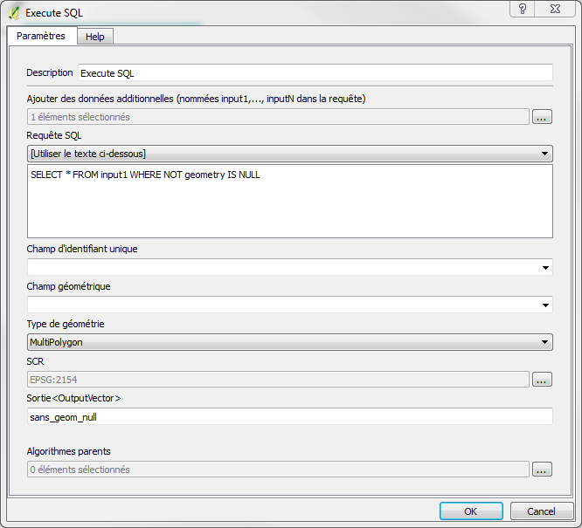

Commande et accès
Une fois créé, le traitement est disponible dans le répertoire modèle :
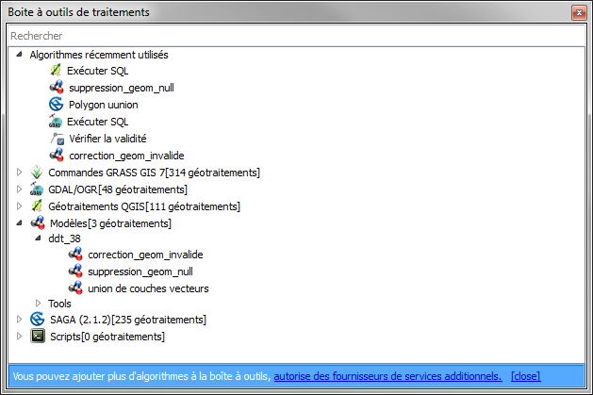

Principes
Le traitement ainsi créé est simple d’utilisation. Comme les précédentes commandes testées, il n’y pas de paramétrage particulier, il suffit de désigner les couches de départ :
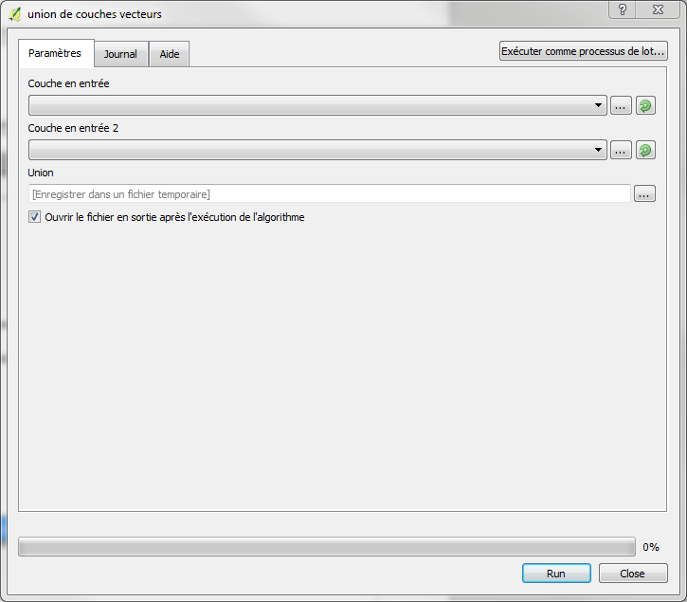
Sélection de la couche « A »
Sélection de la couche « B »
Cliquer sur « Run »

Essais
Test 1 :
Union de deux couches comportant peu d’éléments et des géométries simples :
Résultats :
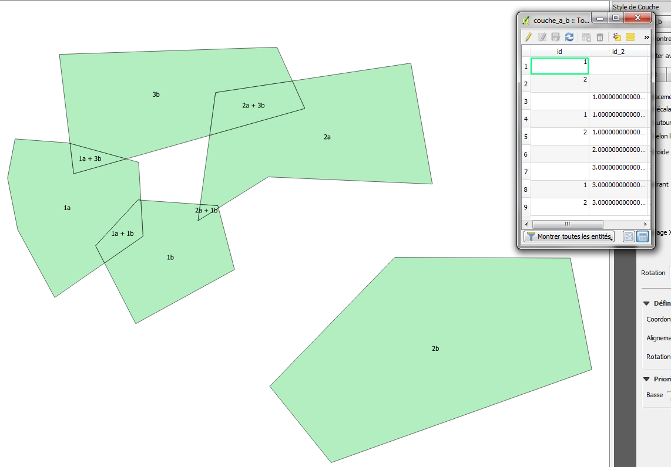
Traitement rapide, de l’ordre de 1 à 2 secondes.
La couche résultante correspond aux attentes, avec respect de la table attributaire.
Test 2 :
Union de la couche obtenue lors du test 1 « a-b » avec une couche « c » dont certains éléments recouvrent des éléments de la couche « a-b ».
Résultats :
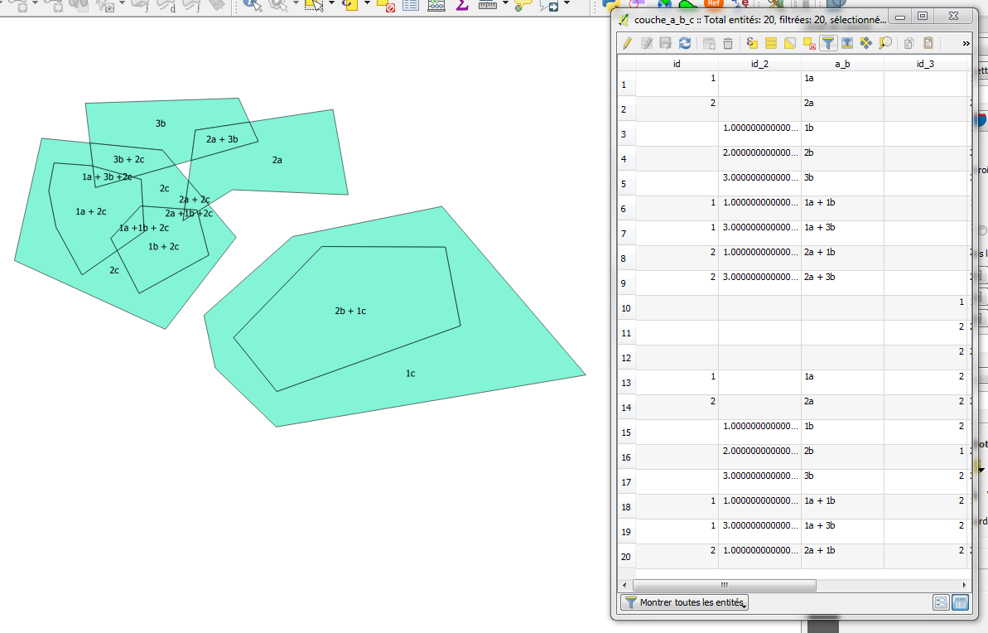
Le traitement modélisé génère des polygones fantômes (géométrie nulle) facilement supprimables (en utilisant la commande « Execute SQL » par exemple).
A ce jour, un bug présent dans le code de la commande « Execute SQL » ne permet pas d’intégrer celle-ci directement dans le traitement modélisé.
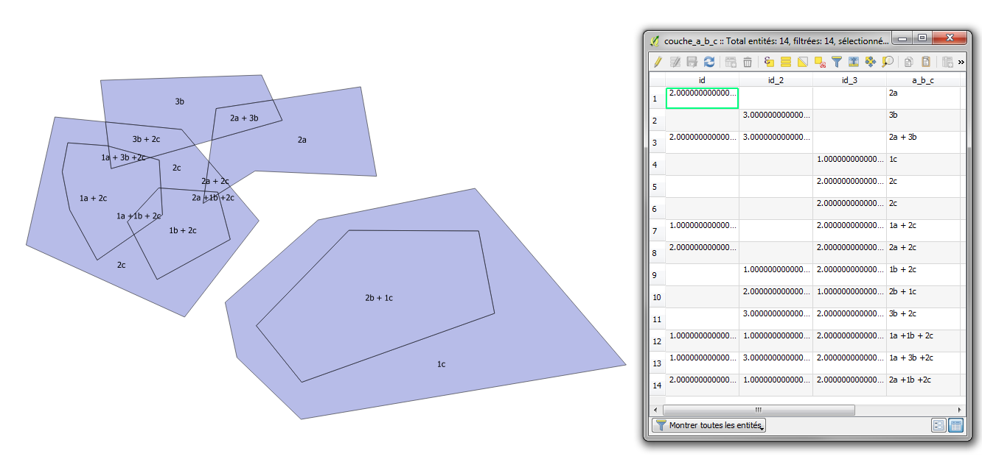

Test 3 : « grandeur nature »
Union des couches des aléas « surpression » et « thermique » d’un projet de PPRT » pour établir une couche « multi-aléa » :

Résultats
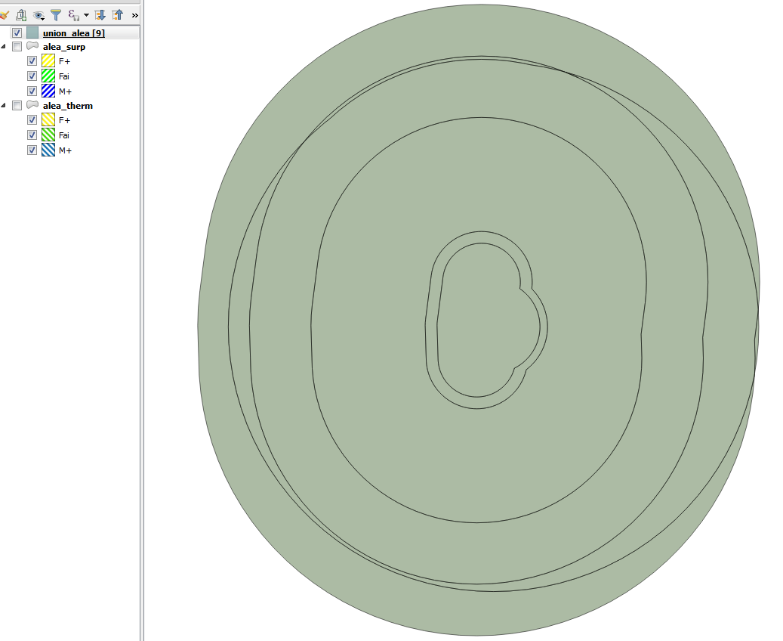
Le traitement modélisé, complété par une suppression des polygones fantômes, donne un résultat satisfaisant. Contrairement aux commandes testées précédemment, le résultat obtenu :
- reporte et respecte les attributs,
- ne comporte pas de doublons,
- ne comporte pas de polygones faux résultant d’une mauvaise union des couches.

Conclusion
L’utilisation d’un traitement modélisé permet de palier aux carences des commandes « Union » de QGIS et Uunion de SAGA. Une fois le traitement modélisé, son utilisation est aisée.
Le traitement modélisé, complété par une suppression des polygones fantômes permet d’obtenir des résultats satisfaisant.

Outils libres autres que QGIS

GRASS
GRASS est un logiciel de SIG à part entière, pouvant être exécuté comme un programme autonome ou interfacée avec QGIS. Il est fourni avec l’installation de QGIS packagée par le ministère.
C’est un logiciel très puissant mais d’abord complexe.
Pour plus d’information sur GRASS et son paramétrage, se référer au module 9 de la formation « QGIS Perfectionnement ».
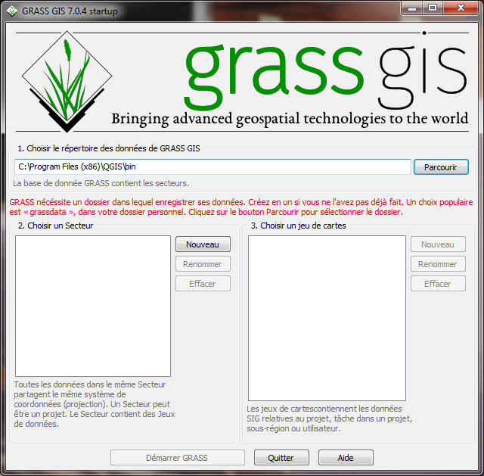

Commande et accès
La commande à utiliser est : v.overlay.or

Principes
Cliquer sur «Exécuter»
Au préalable, il convient d’importer les couches à traiter dans GRASS (commande : v.in.ogr.qgis).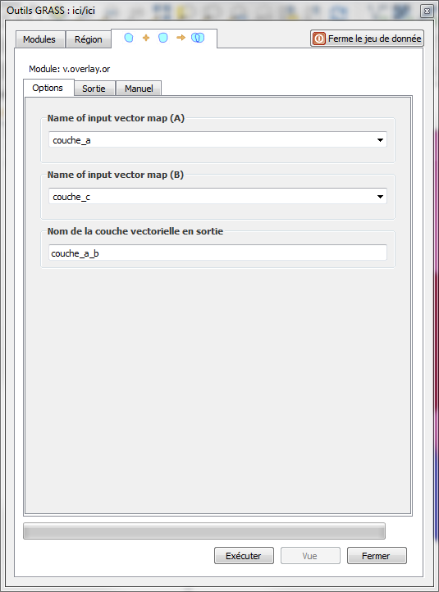
Sélection de la couche « A »
Sélection de la couche « B »
Comme pour les outils précédemment testés, cette commande est facile à paramétrer, il est simplement demandé à l’utilisateur de définir les deux couches en entrée, le nom de la couche de sortie et cliquer sur Exécuter.
Comme les outils déjà testés, celui-ci impose de faire les unions de couches deux pas deux.

Essais
Test 1 :
Union de deux couches comportant peu d’éléments et des géométries simples :
Résultats :
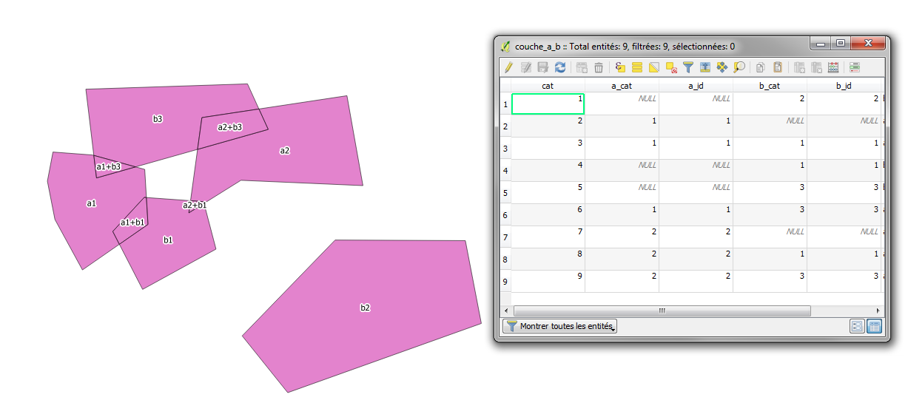
La couche résultante correspond aux attentes, avec respect de la table attributaire.
GRASS double les attributs des couches de départs (avec un suffixe ‘_cat’ à l’attribut), ces attributs sont facilement supprimables si besoin.

Test 2 :
Union de la couche obtenue lors du test 1 « a-b » avec une couche « c » dont certains éléments recouvrent des éléments de la couche « a-b ».

Résultat :
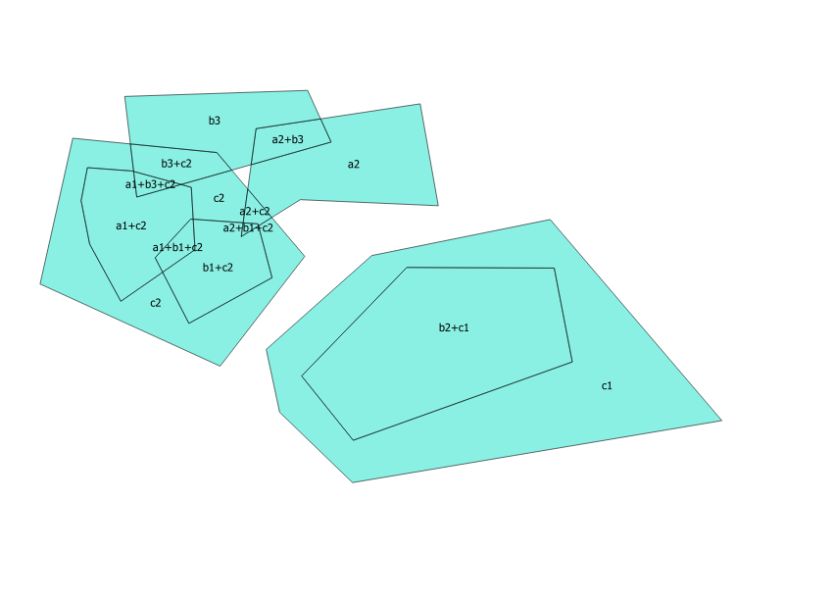

Le résultat du traitement est satisfaisant :
- récupération des attributs des couches de départ,
- polygone avec des géométries sans erreur,
- pas de polygones fantôme ni doublons.

Test 3 : « grandeur nature »
Union des couches des aléas « surpression » et « thermique » d’un projet de PPRT » pour établir une couche « multi-aléa » :

Résultats :
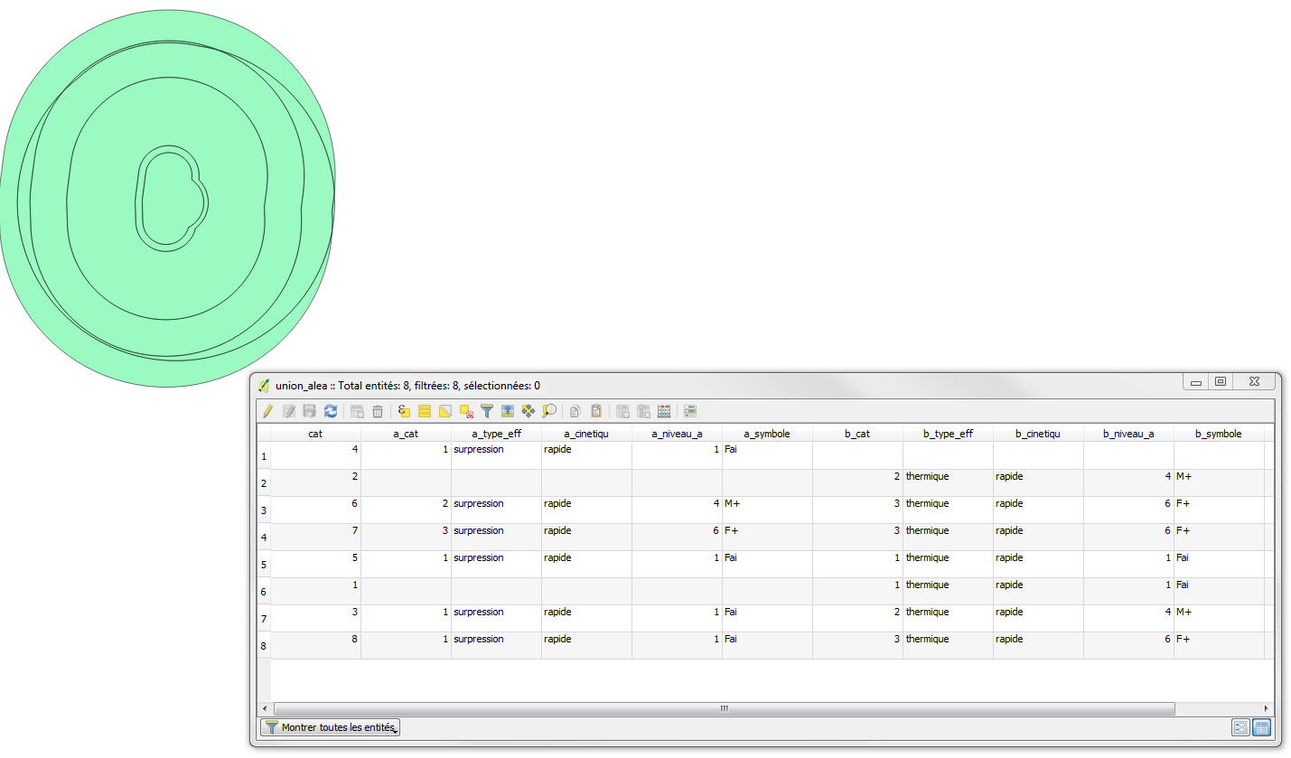
Le résultat obtenu est conforme aux attentes :
- géométries respectées,
- récupération des attributs des couches de départ
- absence de doublons et de polygones fantômes

Conclusion
L’utilisation de GRASS permet d’obtenir des résultats satisfaisant.
A noter que son utilisation directe est plus efficace que l’utilisation des commandes GRASS de la boite à outils de traitement (cf. § D .1.1).
Toutefois, le paramétrage de GRASS et l’import des couches de départ nécessite un temps d’adaptation rendant délicat son appropriation par tous types d’utilisateur de QGIS.

OpenJump
OpenJump est un outil lilbre de SIG comme QGIS, mais développé en java.


Commande et accès
La commande à utiliser est : overlay (Croisement de polygones)
Menu Outils/Analyser/Overlay (Croisement de polygones)…

Principes
Comme pour les outils précédemment testés, cette commande est facile à paramétrer, il est simplement demandé à l’utilisateur de définir les deux couches en entrée et cliquer sur OK.
Il impose également de faire les unions de couches deux pas deux.
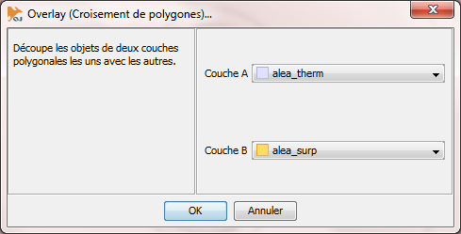

Essais
Test 1 :
Union de deux couches comportant peu d’éléments et des géométries simples :
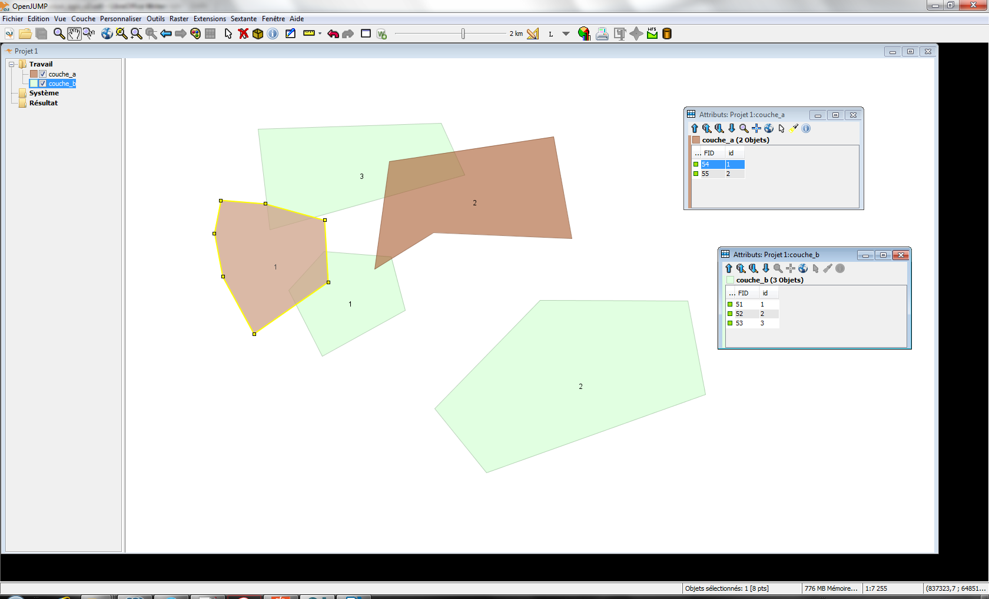
Résultats :
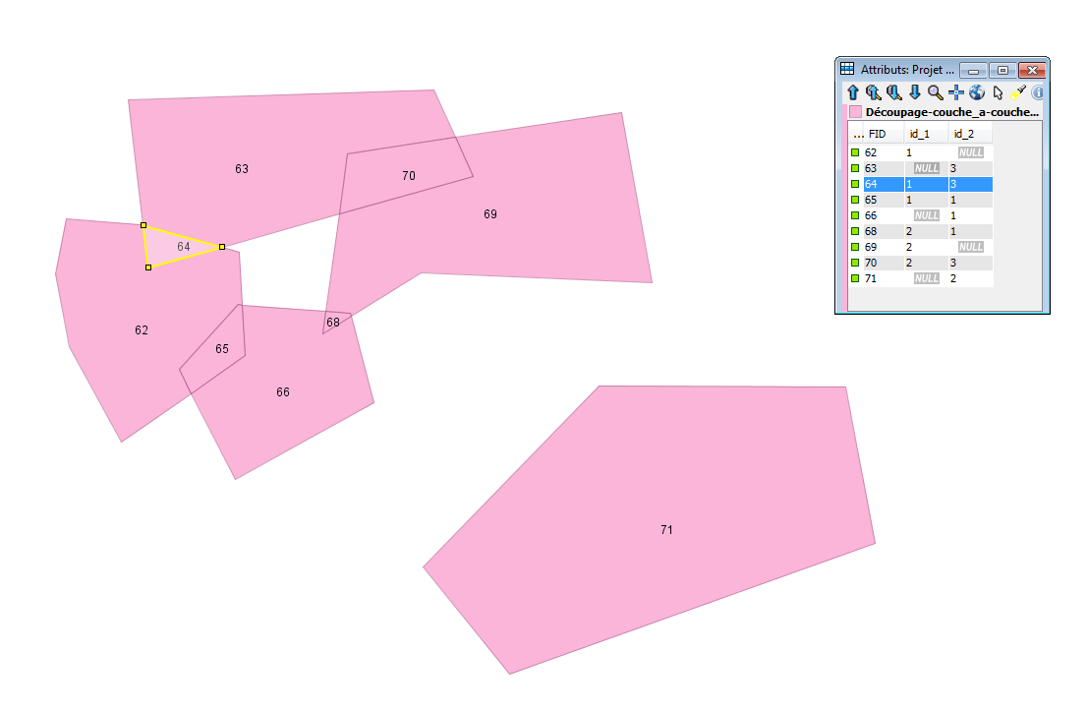
La couche résultante correspond aux attentes, avec respect de la table attributaire.
Le traitement est plus rapide qu'avec QGIS.

Test 2 :
Union de la couche obtenue lors du test 1 « a-b » avec une couche « c » dont certains éléments recouvrent des éléments de la couche « a-b ».
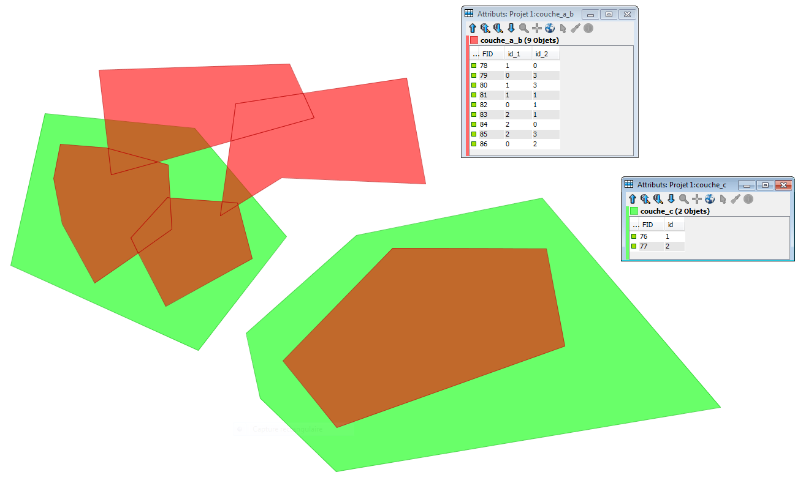

Résultat :
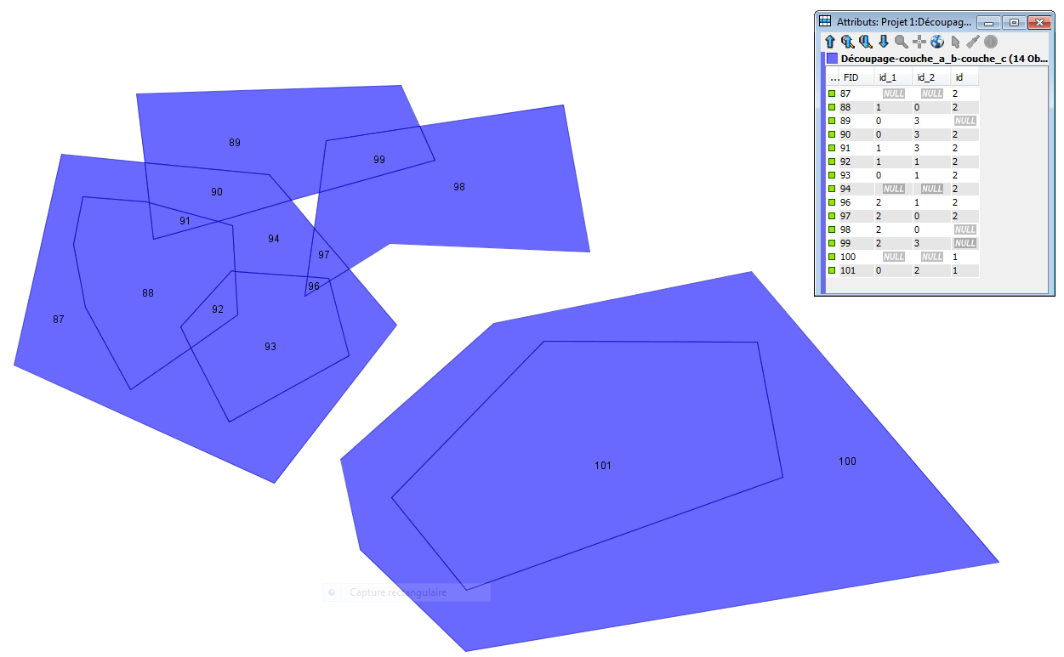

Le résultat du traitement est très satisfaisant :
- récupération des attributs des couches de départ,
- absence d'erreur de géométrie,
- absence de polygones fantôme ni doublons,
- traitement plus rapide que QGIS.

Test 3 : « grandeur nature »
Union des couches des aléas « surpression » et « thermique » d’un projet de PPRT » pour établir une couche « multi-aléa » :
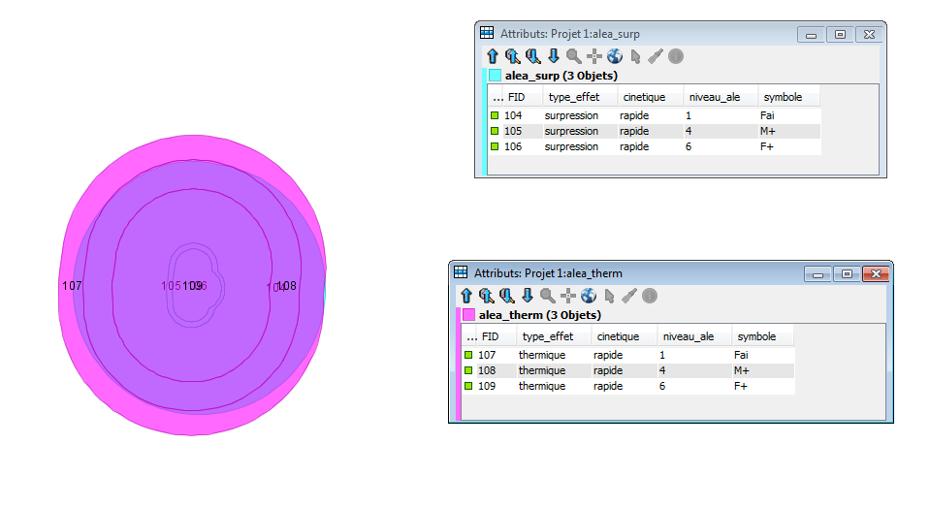
Résultats
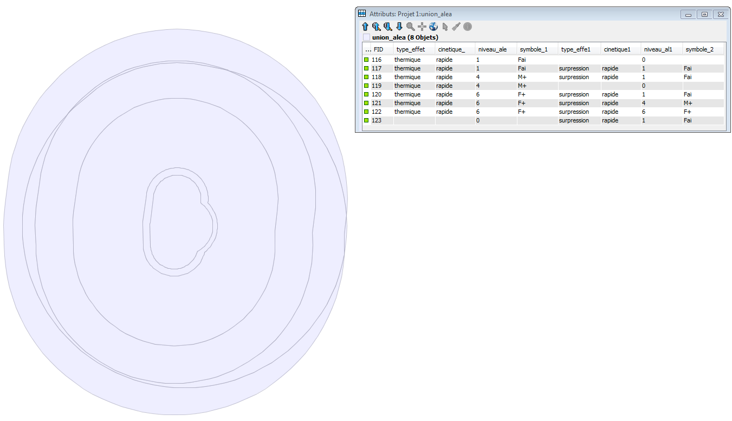
Le résultat obtenu est très satisfaisant :
- géométries respectées,
- récupération des attributs des couches de départ,
- absence de doublons, de polygones fantômes et de géométrie invalides

Conclusion
L’utilisation d'OpenJump permet d’obtenir des résultats très satisfaisant.
L'outil est également simple d'utilisation et le temps de traitement très correct (quasi instantané).

Outil sous licence

FME

Commande et accès
FME est un logiciel de traitement de données de la famille des ETL spécialisé dans la manipulation de données spatiales vectorielles. Il comporte une centaine d’opérateurs (Transformers) permettant de réaliser de très nombreux traitement sur les données géographiques ou non géographiques.
Transformer : AreaOnOverArea

Principes
FME permet de traiter l'union de l'ensemble des couches en une opération.
Au préalable, il est nécessaire d'appliquer sur chaque couche de départ un Transformer « AttributeRenamer » pour renommer les attributs. Si ce traitement préalable n’est pas appliqué, contrairement aux outils testés précédemment, FME ne fera de distinction d’attribut par couche.
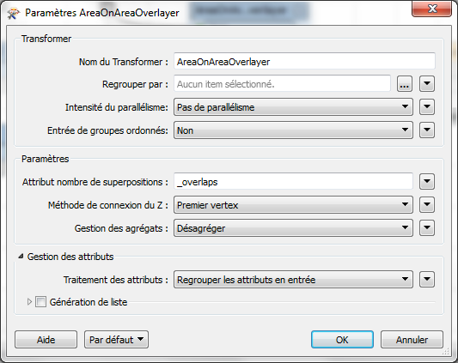
Dans “Gestion des attributs”, sélectionner : “Regrouper les attributs en entrée”.

Essais
Test 1
FME permet de traiter en une seule opération l’ensemble des couches à unir, les couches « couche_a », « couche_b » et « couche_c » seront donc traitées dans la même opération :
Couches de départ :
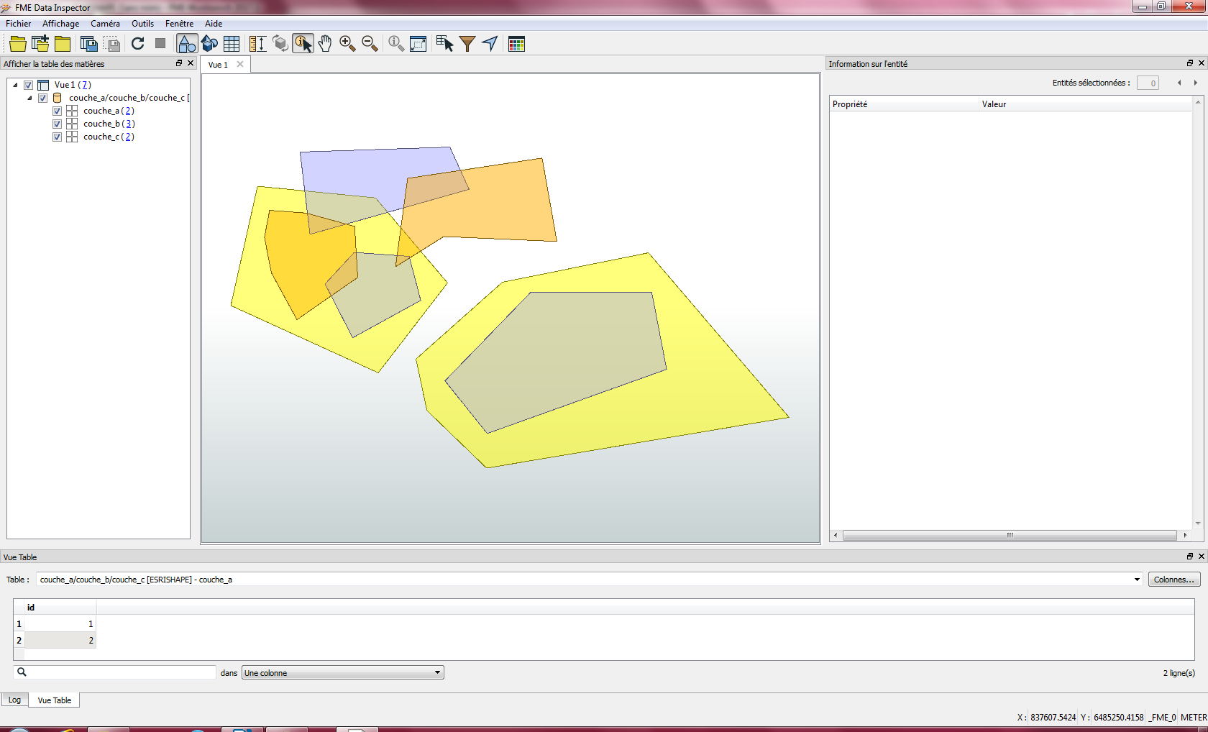

fenêtre de traitement :
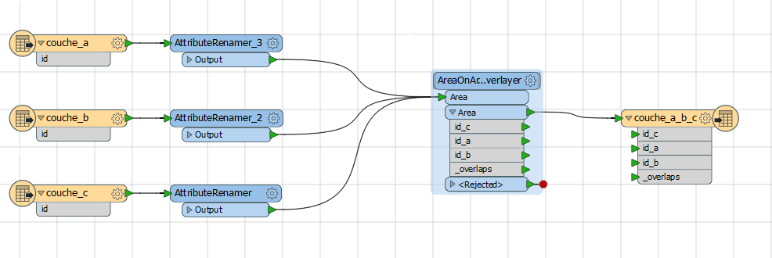
Résultat :
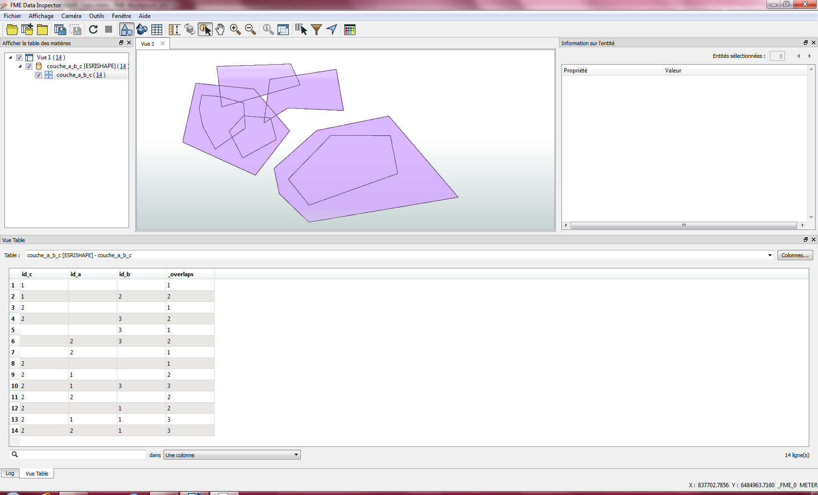
Le résultat est satisfaisant à la fois sur les géométries et sur la conservation des attributs.

Test 2 : « grandeur nature »
Union des couches des aléas « surpression » et « thermique » d’un projet de PPRT » pour établir une couche « multi-aléa » :
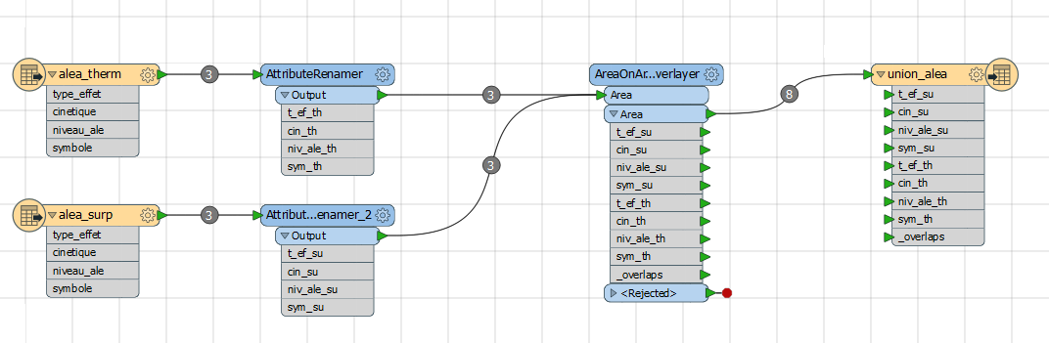
Temps de traitement machine : 1,2 s.

Résultat :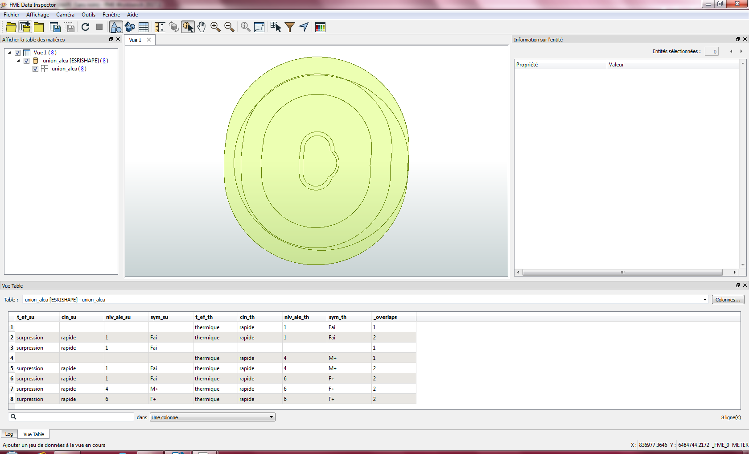
Le résultat est satisfaisant, respect des géométries et des attributs.
Aucune erreur de géométrie n'est relevée.

Conclusion
FME est très efficace, permet de produire directement une union de plusieurs couches.
Toutefois, il ne faut pas négliger le paramétrage initial (renommage des attributs) qui peut s’avérer délicat sans une formation préalable à l’outil.

Synthèse des essais
Outil / Commande | Tests détaillés | Facilité d’utilisation | Fiabilité/Robustesse | Disponibilité | Pré-traitement | Conclusion sur l’utilisation
Boite à outils de traitement QGIS :  Commande GRASS GIS 7 /v.overlay | D.1.1 | Facile | Efficace uniquement sur les géométries, ne récupère pas les attributs. | Libre  Disponible dans la distribution du QGIS | Obligation de corriger au préalable les géométries des couches à unir.  Absence de travail préparatoire sur les attributs. | A proscrire ci-besoin des attributs dans la couche résultante du traitement.
Boite à outils de traitement QGIS :  Géotraitements QGIS / Union | D.1.2 | Facile | Fonctionne correctement uniquement dans le cas de croisement très simple.  Produits de nombreuses erreurs de géométrie très délicates et fastidieuses à corriger (voir impossible) | Libre  Disponible dans la distribution du QGIS | Obligation de corriger au préalable les géométries des couches à unir.  Absence de travail préparatoire sur les attributs. | Déconseillé en l’état.
Boite à outils de traitement QGIS :  SAGA / Polygon uunion | D.1.3 | Facile | Fonctionne correctement dans le cas de croisements simples.  Résultats non satisfaisant dans le cas d’objets entièrement recouverts par d’autres.  Produits des erreurs de géométries corrigeables | Libre  Disponible dans la distribution du QGIS | Obligation de corriger au préalable les géométries des couches à unir.  Absence de travail préparatoire sur les attributs. | A utiliser avec précaution, nécessite des corrections de géométrie simple post-traitement (suppression des doublons et des polygones fantômes)
Union de couche par un modèle de traitement | D.1.4 | Nécessité de connaître les outils de géotraitement pour la modélisation du traitement.  Le modèle en lui-même utilisable par tous les profils d’usager | Résultats satisfaisant sur tests réalisés.  Le traitement est à compléter avec une suppression des polygones fantômes | Libre  Disponible dans la distribution du QGIS | Obligation de corriger au préalable les géométries des couches à unir.  Absence de travail préparatoire sur les attributs. | La construction du modèle peut être délicate pour un utilisateur débutant.  Conseillé pour les cas courants
GRASS GIS/ v.overlay.or | D.2.1 | Nécessité de connaître les rudiments de GRASS (cf ; FOAD QGIS Perfectionnement) pour le paramétrage de GRASS et l’import des couches à unir  commande v.overlay.or simple d’utilisation, pas de paramétrage spécifique | Rendu satisfaisant en termes de géométrie et de report des attributs.  Limité à des unions de couches 2 par 2 | Libre  Disponible dans le package ministériel de QGIS | Obligation de corriger au préalable les géométries des couches à unir.  Absence de travail préparatoire sur les attributs. | Conseillé si connaissances de base sur GRASS (paramétrage et import des couches)
OpenJump/ Overlay(Croisement de polygones) | D.2.2 | Facile | Rendu très satisfaisant en termes de géométrie, d'attribut et de vitesse de traitement.  Limité à des unions de couches 2 par 2. | Libre  Téléchargeable depuis Internet | Obligation de corriger au préalable les géométries des couches à unir.  Absence de travail préparatoire sur les attributs. | Conseillé pour les cas courants.
FME/ AreaOnAreaOverlayer | D.3.1 | Connaissances de base sur le fonctionnement de FME et les Transformer | Outil très fiable et robuste, idéal pour les traitements lourds et complexes | Produit sous licence  1 licence disponible à l’unité SIGcD | Obligation de corriger au préalable les géométries des couches à unir.  Nécessité d’un travail de renommage des attributs des couches à unir. | Très efficace, toutefois le traitement étant réalisable uniquement par l’unité SIGcD, il est à réserver pour les croisements les plus complexes en termes de couches et de nombres d’éléments

